Zadanie 1.
WebQuest jest:
- Programem komputerowym do edycji materiałów dydaktycznych
- Metodą prowadzenia dyskusji
- Metodą kształcenia, której efektem jest zrealizowany projekt
- Chmurą cyfrową
Zadanie 2.
Świadome wykorzystanie metod i technik wypływających z informatyki wiąże się z:
- Konstruktywizmem
- Konektywizmem
- Myśleniem komputacyjnym
- Myśleniem logicznym
Zadanie 3.
Obróbka cyfrowa fotografii jest ważną czynnością w przygotowaniu materiałów dydaktycznych dla uczniów. Który z wymienionych programów nie pomoże nam w tym procesie
- Photoskape
- Gimp
- Paint
- Movie Maker
Zadanie 4.
Typ dokumentu można rozpoznać po rozszerzeniu pliku. Plik z rozszerzeniem „wmv” jest:
- filmem
- prezentacją
- grafiką
- dźwiękiem
Zadanie 5.Uzupełnij informację:
Kompetencja to układ umiejętności, wiedzy i postaw
Zadanie 6.
Nowością w obowiązującej już podstawie programowej kształcenia informatycznego w edukacji wczesnoszkolnej jest:
- Kształtowanie umiejętności kodowania
- Wykorzystanie technologii informacyjnej w edukacji wczesnoszkolnej
- Tworzenie elementów graficznych w wybranym programie
- Kształtowanie umiejętności pisania w edytorze tekstów
Zadanie 7.

Który skrypt przeprowadzi ptaszka Angry Bird do świnki?

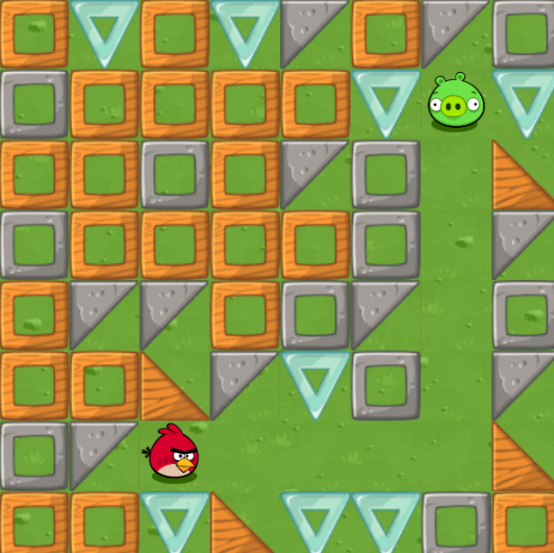

A)
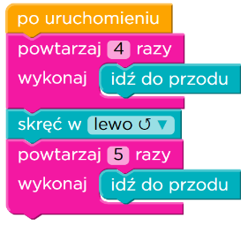
B)
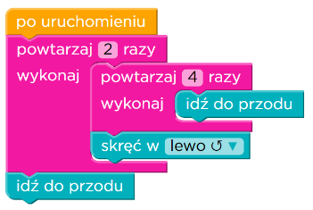
C)
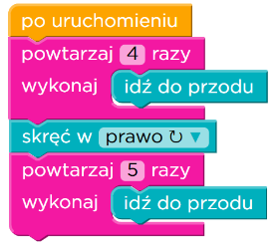

Zadanie 8
Umiejętność definiowania i wyjaśniania pojęć jest efektem osiągania
- Kompetencji matematycznej i naukowo-technicznej
- Kompetencji informatycznej
- Kompetencji porozumiewania się w języku ojczystym
- Kompetencji społecznej i obywatelskiej

Zadanie 9
Uzupełnij brakujące słowo:
Taksonomia celów kształcenia Blooma obejmuje 3 sfery: poznawczą (kognitywną), afektywną (emocjonalną), psychomotoryczną

Zadanie 10
Tworzenie unikatowych rozwiązań problemów edukacyjnych poprzez tworzenie struktury, a więc nowych powiązań znanych elementów składowych jest kategorią
- „Synteza” w sferze poznawczej w taksonomii celów kształcenia Blooma
- „Organizowanie” w sferze afektywnej w taksonomii celów kształcenia Blooma
- „Adaptacja w sferze psychomotorycznej w taksonomii celów kształcenia Blooma
- „Reagowanie” w sferze poznawczej w taksonomii celów kształcenia Blooma

Zadanie 11
Działanie to odbywa się na każdym etapie procesu wspomagania. Jest to:
- Diagnoza
- Ewaluacja
- Kontrola
- Monitoring

Zadanie 12
Czym jest połączenie możliwości instytucji i osób, które mogą udzielić wsparcia instytucji?
- Procesem doskonalenia
- Procesem rozpoznawania potrzeb
- Procesem integracji zasobów
- Procesem zaspokajania potrzeb

Zadanie 13
Które z wymienionych osób są bezpośrednio zaangażowane w proces wspomagania pracy szkoły?
- Rodzic
- Uczeń
- Dyrektor szkoły
- Specjalista ds. wspomagania pracy szkoły

Zadanie 14
Do której grupy osób wspierających pracę szkoły odnoszą się następujące zadania: dzielenie się doświadczeniami, organizacja otwartych lekcji:
- Dyrektorzy szkół
- Nauczyciele
- Eksperci
- Specjaliści ds. wspomagania pracy szkoły

Zadanie 15
Za które działanie jest odpowiedzialny specjalista ds. wspomagania pracy szkoły?
- Organizację zajęć otwartych
- Prowadzenie warsztatów zgodnie z potrzebami szkoły
- Udział w diagnozie szkoły
- Motywowanie nauczycieli do wdrożenia zmian
Zadanie 16
Angażuje wszystkich uczestników, każdemu dając możliwość swobodnej wypowiedzi i generowania nawet nierealnych rozwiązań problemu. To metoda:
- WebQuest
- tekstu przewodniego
- Burza mózgów
- Metoda projektów
Zadanie 17
Zbiór zasad kulturalnego zachowania w Internecie to:
- Grooming
- Cyberprzemoc
- Netykieta
- Anonimowość

Zadanie 18

Cyberprzemoc to:
- stosowanie przemocy poprzez m.in.: prześladowanie, zastraszanie, innych osób z wykorzystaniem Internetu
- Oszustwo mające na celu kradzież poufnych danych.
- Nękanie, prześladowanie w internecie.
- Uwodzenie i nawiązanie więzi emocjonalnej z dzieckiem za pomocą internetu.

Zadanie 19

W jakim miesiącu odbywa się Dzień Bezpiecznego Internetu?
- Styczeń
- Luty
- Kwiecień
- Październik

Zadanie 20
Utworem są:
- prognoza pogody, repertuar kina
- książki, zdjęcia, obrazy,
- zdjęcia, opisy patentowe
- dokumenty urzędowe, proste informacje prasowe

